WAYPOINT
Turistička aplikacija za otkrivanje ruta i destinacija

Arhitekturni projekat
Verzija 1.0

Petrichor
08.04.2026

Pregled izmena
Datum | Verzija | Opis | Autor
08.04.2026 | 1.0 | Inicijalna verzija | Petrichor

Sadržaj

Pregled izmena 2
Sadržaj 3
1. Cilj dokumenta 5
2. Opseg dokumenta 5
3. Reference 5
4. Predstavljanje arhitekture 5
5. Ciljevi i ograničenja arhitekture 5
6. Pogled na slučajeve korišćenja 6
6.1. Dijagrami slučajeva korišćenja 6
6.2. Kratak opis slučajeva korišćenja 7
6.2.1 Registracija korisnika 7
6.2.2 Prijava na sistem 8
6.2.3 Pregled mape sa destinacijama 8
6.2.4 Pretraga destinacija 8
6.2.5 Filtriranje destinacija 8
6.2.6 Pregled detalja destinacije 8
6.2.7 Kreiranje i objavljivanje destinacije 8
6.2.8 Ocenjivanje i recenziranje destinacije 8
6.2.9 Ažuriranje korisničkog profila 9
6.2.10 Prijava neodgovarajućeg sadržaja 9
6.2.11 Upravljanje korisnicima i sadržajem 9
7. Pogled na logičku arhitekturu sistema 9
7.1. Pregled arhitekture – organizacija paketa i podsistema u slojeve 10
7.1.1 Korisnički interfejs 10
7.1.2 Aplikaciona logika 10
7.1.3 Pristup podacima 10
7.1.4 Angular 11
7.1.5 Node.js / Epress.js 11
7.1.6 PostgreSQL + PostGIS 11
7.1.7 GeoJSON 11
8. Pogled na procese 11
8.1. Procesi 12
8.1.1 Web čitač 12
8.1.2 Angular dev server 12
8.1.3 Node.js / Express.js server 12
8.1.4 PostgreSQL server 12
9. Pogled na raspoređivanje sistema 12
9.1. Klijent 13
9.2. Web server (API server) 13
9.3. DBMS server 13
10. Pogled na implementaciju sistema 13
10.1. Model domena 13
10.2. Šema baze podataka 15
10.3. Komponente sistema 15
10.3.1 Komponente korisničkog interfejsa 15
10.3.2 Komponente aplikacione logike 17
10.3.3 Komponente za pristup podacima 19
11. Performanse 20
12. Kvalitet 20

- Cilj dokumenta
Cilj ovog dokumenta je detaljni opis arhitekture Waypoint aplikacije - community-driven platforme za otkrivanje, kreiranje, deljenje i ocenjivanje destinacija i ruta.
- Opseg dokumenta
Dokument se odnosi na Waypoint aplikaciju koju razvija tim Petrichor. Waypoint je community-driven web platforma koja omogućava korisnicima otkrivanje, kreiranje, deljenje i ocenjivanje ruta i lokacija – od panoramskih destinacija do skrivenih mesta van uobičajenih turističkih staza.
Namena sistema je da turistima, poslovnim putnicima i lokalnim entuzijastima pruži personalizovano iskustvo istraživanja i planiranja putovanja kroz zajednički doprinos korisnika.
- Reference
Spisak korišćene literature i relevantnih dokumenata:
- Waypoint – Predlog projekta, D01_Predlog_Projekta , V1.0, 2026, Petrichor.
- Waypoint – Vizija sistema, D02_Vizija_Sistema, V1.0, 2026, Petrichor.
- Waypoint – Plan realizacije projekta, D03_Plan_realizacije_projekta, V1.0, 2026, Petrichor.
- Waypoint – Specifikacija zahteva, D04_Spec_zahteva, V1.0, 2026, Petrichor.
- PeNcIL –Arhitekturni projekat (primer), SWE-PeNcIL-04, V1.0, 2007, SWETeam.
- Predstavljanje arhitekture
Arhitektura sistema u dokumentu je prikazana kao serija pogleda na sistem: pogled na slučajeve korišćenja, pogled na logičku arhitekturu sistema, pogled na procese, pogled na raspoređivanje sistema i pogled na implementaciju. Ovi pogledi su predstavljeni odgovarajućim UML dijagramima.
- Ciljevi i ograničenja arhitekture
Ključni zahtevi i sistemska ograničenja koja imaju značajan uticaj na izbor arhitekture i projektovanje sistema su:

- Waypoint će biti implementiran kao web aplikacija zasnovana na Angular radnom okviru na strani klijenta i Node.js/Express.js tehnologijama na strani servera, sa PostgreSQL bazom podataka proširenom PostGIS ekstenzijom za podrška prostornim upitima.
- Geografske destinacije i rute čuvaju se i razmenjuju u GeoJSON formatu, koji je direktno podržan od strane Leaflet biblioteke za prikaz interaktivnih mapa zasnovanih na OpenStreetMap podlogama.
- Komunikacija između Angular klijenta i Node.js/Express.js REST API servera odvija se isključivo putem HTTP protokola. Autentifikacija korisnika realizuje se korišćenjem JWT (JSON Web Token) mehanizma.
- Korisnički deo Waypoint aplikacije biće optimizovan za sledeće web čitače: Google Chrome (v100+), Mozilla Firefox (v100+) i Apple Safari (v15+).
- Tokom razvoja, serverska komponenta i baza podataka izvršavaju se lokalno na razvojnim mašinama članova tima. Komunikacija između Angular klijenta i Express.js servera odvija se na lokalnoj mreži (localhost).
- U kasnijim fazama razvoja moguće je hostovanje baze podataka na hosting platformama sa besplatnim planom (Neon) ili eventualni deployment aplikacije na besplatne platforme (Vercel, Railway…)
- Svi zahtevi u pogledu performansi definisani u specifikaciji zahteva moraju biti uzeti u obzir pri izboru arhitekture i razvoju sistema.
- Pogled na slučajeve korišćenja
U ovom odeljku je dat pogled na slučajeve korišćenja definisane u specifikaciji zahteva.

Slučajevi korišćenja Waypoint aplikacije su:

- Registracija korisnika
- Prijava na sistem
- Pregled mape sa destinacijama
- Pretraga destinacija
- Filtriranje destinacija
- Pregled detalja destinacije
- Kreiranje i objavljivanje destinacije
- Ocenjivanje i recenziranje destinacije
- Ažuriranje korisničkog profila
- Prijava neodgovarajućeg sadržaja
- Upravljanje korisnicima i sadržajem

Ove slučajeve korišćenja mogu da iniciraju neregistrovani posetilac, registrovani korisnik, kreator sadržaja ili administrator.
  - Dijagrami slučajeva korišćenja
Osnovni UML dijagram koji prikazuje korisnike i slučajeve korišćenja Waypoint aplikacije prikazan je na sledećoj slici:
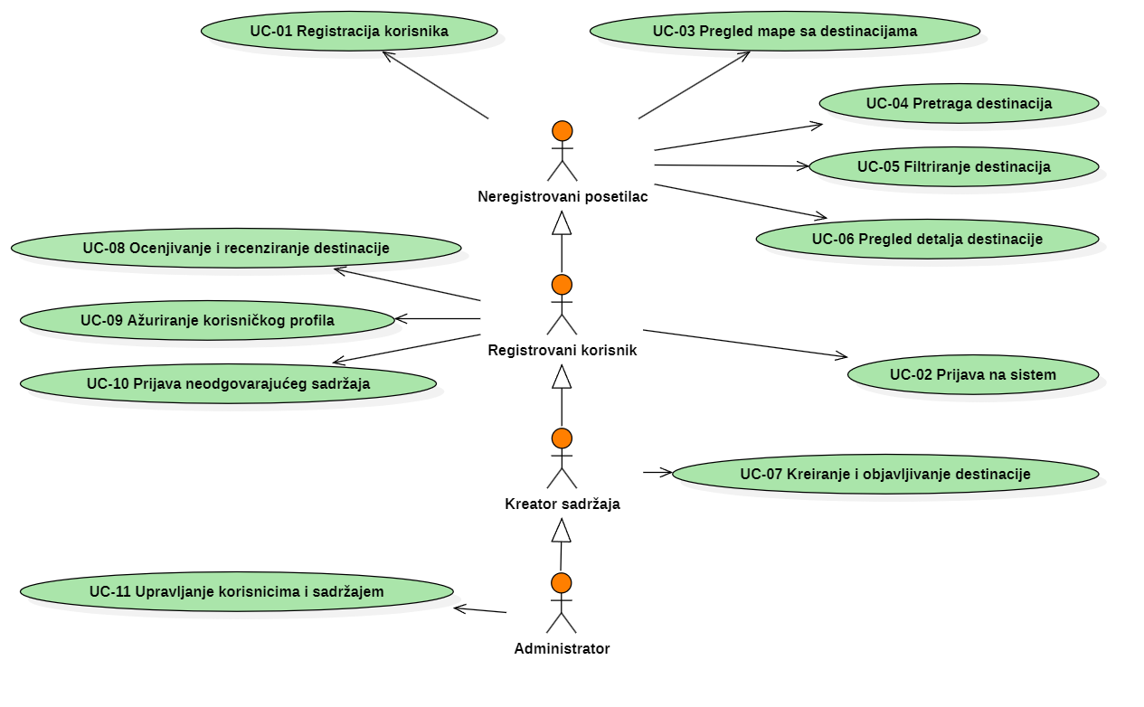
Slika 6.1.1 Dijagram slučajeva korišćenja
Detaljni UML dijagram za slučaj korišćenja UC-11 Upravljanje korisnicima i sadržajem prikazan je na sledećoj slici:
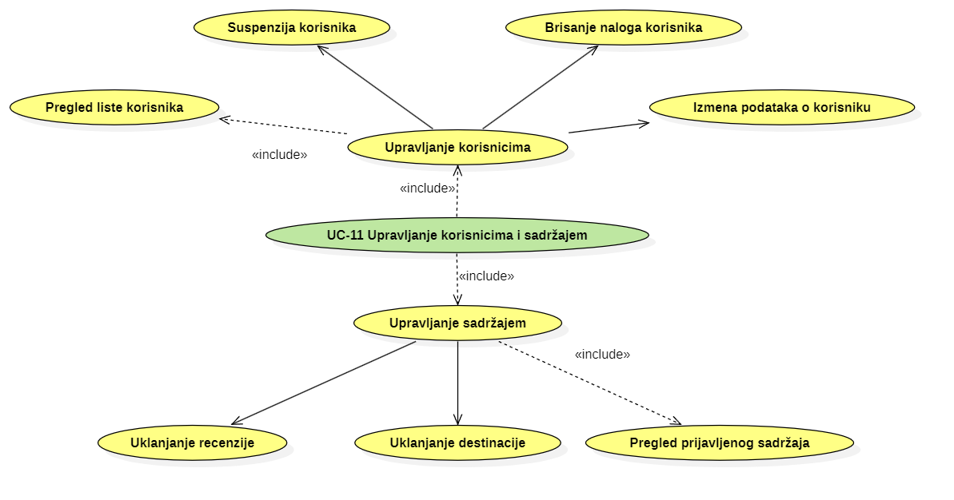
Slika 6.1.2 Dekompozicija slučaja korišćenja UC-11
  - Kratak opis slučajeva korišćenja
    - Registracija korisnika
Kratak opis: Kreiranje novog korisničkog naloga od strane neregistrovanog posetioca putem email adrese i lozinke.
Akteri koji iniciraju slučaj korišćenja: Neregistrovani posetilac.
    - Prijava na sistem
Kratak opis: Prijavljivanje registrovanog korisnika na Waypoint platformu radi pristupa zaštićenim funkcionalnostima.
Akteri koji iniciraju slučaj korišćenja: Registrovani korisnik, Kreator sadržaja, Administrator.
    - Pregled mape sa destinacijama
Kratak opis: Prikaz interaktivne OpenStreetMap mape sa ucrtanim community destinacijama i rutama prikazanim kao markeri i polilinije.
Akteri koji iniciraju slučaj korišćenja: Neregistrovani posetilac, Registrovani korisnik, Kreator sadržaja, Administrator.
    - Pretraga destinacija
Kratak opis: Pronalaženje destinacija i ruta po ključnoj reči, nazivu grada ili kategoriji putem polja za pretragu.
Akteri koji iniciraju slučaj korišćenja: Neregistrovani posetilac, Registrovani korisnik, Kreator sadržaja, Administrator.
    - Filtriranje destinacija
Kratak opis: Sužavanje prikaza destinacija na mapi i u listama prema kategoriji, prosečnoj oceni, dužini rute i tipu prevoza.
Akteri koji iniciraju slučaj korišćenja: Neregistrovani posetilac, Registrovani korisnik, Kreator sadržaja, Administrator.
    - Pregled detalja destinacije
Kratak opis: Prikaz stranice sa svim informacijama o određenoj destinaciji – opis, fotografije, mapa putanje u GeoJSON formatu, tačke interesa i recenzije korisnika.
Akteri koji iniciraju slučaj korišćenja: Neregistrovani posetilac, Registrovani korisnik, Kreator sadržaja, Administrator.
    - Kreiranje i objavljivanje destinacije
Kratak opis: Ucrtavanje nove destinacije ili rute na Leaflet mapi, unos metapodataka i objavljivanje u zajednicu. Ruta se čuva u bazi podataka u GeoJSON formatu.
Akteri koji iniciraju slučaj korišćenja: Kreator sadržaja, Administrator.
    - Ocenjivanje i recenziranje destinacije
Kratak opis: Dodavanje ocene (1–5 zvezdica) i pisane recenzije za određenu destinaciju od strane prijavljenog korisnika.
Akteri koji iniciraju slučaj korišćenja: Registrovani korisnik, Kreator sadržaja, Administrator.
    - Ažuriranje korisničkog profila
Kratak opis: Izmena ličnih podataka korisničkog profila (ime, biografija, fotografija) od strane prijavljenog korisnika.
Akteri koji iniciraju slučaj korišćenja: Registrovani korisnik, Kreator sadržaja, Administrator.
    - Prijava neodgovarajućeg sadržaja
Kratak opis: Prijavljivanje destinacije ili recenzije koja krši pravila zajednice. Prijava se prosleđuje administratoru na pregled.
Akteri koji iniciraju slučaj korišćenja: Registrovani korisnik, Kreator sadržaja, Administrator.
    - Upravljanje korisnicima i sadržajem
Kratak opis: Pregled, moderacija i upravljanje korisničkim nalozima i sadržajem od strane administratora putem administratorske table.
Akteri koji iniciraju slučaj korišćenja: Administrator.
- Pogled na logičku arhitekturu sistema
U ovom odeljku je dat pregled logičke arhitekture sistema. Ovaj pogled sadrži opis najznačajnijih klasa, njihove organizacije u pakete i podsisteme, i organizacije podsistema u slojeve.
Logički pogled na Waypoint aplikaciju obuhvata tri glavna paketa: Korisnički interfejs, Aplikaciona logika i Pristup podacima.
Paket Korisnički interfejs sadrži Angular komponente, module, servise i stilove koji realizuju grafički dizajn i forme putem kojih korisnici komuniciraju sa sistemom.
Paket Aplikaciona logika predstavlja Node.js/Express.js backend koji sadrži rutere, kontrolere i servisne klase zadužene za realizaciju poslovne logike sistema.
Paket Pristup podacima sadrži module koji predstavljaju interfejs za pristup, dodavanje i ažuriranje podataka koji se čuvaju u PostgreSQL bazi podataka uz korišćenje PostGIS prostornih upita.

  - Pregled arhitekture – organizacija paketa i podsistema u slojeve
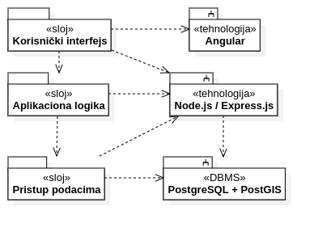
Slika 7.1 Paketni dijagram
    - Korisnički interfejs
SLOJ
Ovaj sloj realizuje korisnički interfejs Waypoint aplikacije. U njemu su sadržane sve Angular komponente, servisi, moduli i stilovi koji generišu stranice putem kojih korisnici komuniciraju sa sistemom. Leaflet/ngx-leaflet biblioteke za prikaz interaktivnih mapa su sastavni deo ovog sloja.
Sloj korisničkog interfejsa zavisi od sloja aplikacione logike sa kojim komunicira putem HTTP zahteva ka Express.js REST API-ju.
    - Aplikaciona logika
SLOJ
Sloj aplikacione logike je srednji sloj u troslojnoj arhitekturi Waypoint aplikacije. Sadrži Node.js/Express.js rutere i kontrolere koji realizuju funkcionalnost karakterističnu za domen primene aplikacije i uspostavljaju vezu između korisničkog interfejsa i sloja za pristup podacima. JWT autentifikacija i autorizacija realizuju se u okviru ovog sloja kroz Express.js middleware komponente.
Ovaj sloj zavisi od sloja za pristup podacima i PostgreSQL baze podataka.
    - Pristup podacima
SLOJ
Sloj za pristup podacima se nalazi na dnu troslojne arhitekture i sadrži module zadužene za pribavljanje, dodavanje i ažuriranje podataka koji se čuvaju u PostgreSQL bazi podataka. Prostorni upiti nad GeoJSON podacima realizuju se korišćenjem PostGIS ekstenzije.
Ovaj sloj ne zavisi od drugih slojeva sistema.
    - Angular
TEHNOLOGIJA
Angular je radni okvir za razvoj single - page web aplikacija (SPA) koji definiše komponente, module i servise korisničkog interfejsa. Koristi TypeScript programski jezik i pruža ugrađeni mehanizam za upravljanje HTTP zahtevima i rutama na strani klijenta.
    - Node.js / Epress.js
TEHNOLOGIJA
Node.js obezbeđuje JavaScript izvršno okruženje na strani servera, dok Express.js pruža radni okvir za definisanje REST API endpointa, middleware lanca i rutera. Zajedno čine serversku komponentu Waypoint aplikacije.
    - PostgreSQL + PostGIS
DBMS
PostgreSQL je relacioni sistem za upravljanje bazama podataka koji se koristi za čuvanje korisničkih podataka, destinacija, ruta, recenzija i ocena. PostGIS ekstenzija proširuje PostgreSQL prostornim tipovima podataka i funkcijama, omogućavajući efikasno čuvanje i pretragu GeoJSON geometrija.
    - GeoJSON
FORMAT PODATAKA
GeoJSON je otvoreni standard za predstavljanje geografskih struktura podataka zasnovan na JSON formatu. Koristi se za prenos i čuvanje prostornih podataka o destinacijama i rutama između Angular klijenta, Express.js servera i PostgreSQL baze podataka.
- Pogled na procese
U ovom odeljku je sadržan pogled na procesnu arhitekturu sistema. Web aplikacije zasnovane na Node.js-u imaju relativno jednostavan procesni model koji je u potpunosti pod kontrolom Node.js izvršnog okruženja.
Na sledećem UML dijagramu prikazani su procesi koji učestvuju u izvršenju Waypoint aplikacije:
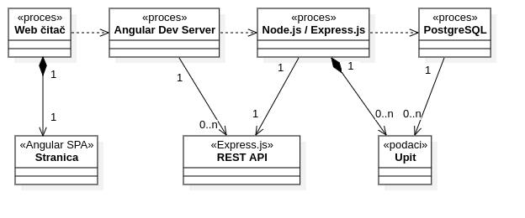
Slika 8.1 Procesni dijagram
  - Procesi
    - Web čitač
Web čitač je proces koji izvršava Angular aplikaciju dobijenu od web servera. Angular SPA se inicijalno učitava, a zatim dinamički ažurira prikaz na osnovu korisničkih akcija i podataka dobijenih od Express.js API servera bez ponovnog učitavanja stranice.
    - Angular dev server
Tokom razvoja, Angular aplikacija se servira putem Angular development servera (ng serve). U produkciji, statički build Angular aplikacije može biti deployovan na platforme poput Vercel-a ili sličnih hosting rešenja.
    - Node.js / Express.js server
Node.js proces izvršava Express.js aplikaciju koja opslužuje REST API zahteve pristigle sa Angular klijenta. Obrađuje autentifikaciju putem JWT tokena, realizuje poslovnu logiku i komunicira sa PostgreSQL bazom podataka. Node.js koristi event-driven, non-blocking I/O model što mu omogućava konkurentno opsluživanje više klijenata.
    - PostgreSQL server
PostgreSQL server je proces koji izvršava funkcionalnost sistema za upravljanje relacionom bazom podataka. Prihvata SQL upite od Node.js procesa, izvršava ih nad bazom podataka sa PostGIS prostornim proširenjem i vraća rezultate. Tokom razvoja izvršava se lokalno na razvojnoj mašini. U kasnijim fazama razvoja i produkciji, server će biti izmešten sa razvojnog računara na besplatnu hosting platformu poput Neon-a.
- Pogled na raspoređivanje sistema
Pogled na raspoređivanje sistema prikazuje različite fizičke čvorove za najopštiju konfiguraciju sistema tokom razvoja. Fizičkim čvorovima koji predstavljaju procesore vrši se dodeljivanje identifikovanih procesa.
Na sledećoj slici dat je UML dijagram raspoređivanja Waypoint aplikacije:
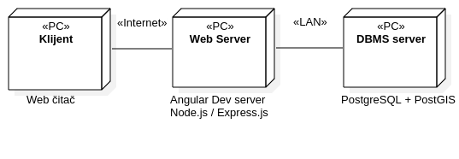
Slika 8.2 Dijagram raspoređivanja
  - Klijent
Pristup Waypoint aplikaciji se obavlja preko klijentskih računara na kojima se pokreće web čitač. Angular SPA se učitava u web čitač i komunicira sa Express.js API serverom putem HTTP/HTTPS zahteva. Tokom razvoja, klijent i server se izvršavaju na istoj razvojnoj mašini.
  - Web server (API server)
Računar na kome se izvršava Node.js/Express.js proces opslužuje zahteve koji pristižu sa Angular klijenta. Izlaže REST API endpointe za sve funkcionalnosti Waypoint aplikacije. Tokom razvoja izvršava se lokalno.
  - DBMS server
PostgreSQL server je proces koji se izvršava lokalno tokom razvoja. Čuva sve podatke Waypoint aplikacije: korisničke naloge, destinacije i rute, recenzije, ocene i prijave sadržaja. PostGIS ekstenzija omogućava prostorno indeksiranje i pretragu geografskih podataka.
- Pogled na implementaciju sistema
Pogled na implementaciju prikazuje različite aspekte bitne za implementaciju sistema. U slučaju Waypoint aplikacije ovaj odeljak sadrži model domena, šemu baze podataka i prikaz komponenti sistema razvrstanih u ranije identifikovane pakete.
  - Model domena
Model domena za koji se Waypoint aplikacija projektuje ilustrovan je UML dijagramom klasa. U njemu su prikazane domenske klase, neki od njihovih atributa, kao i veze koje se mogu identifikovati između njih.
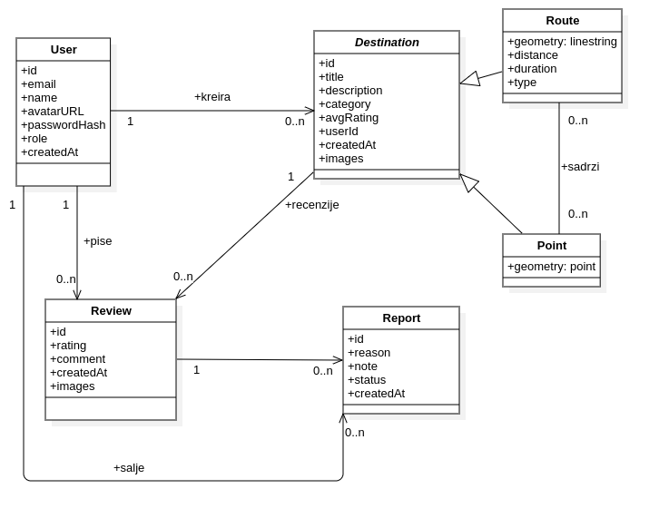
Slika 10.1. Model domena

Model domena predstavlja osnovu za projektovanje baze podataka, ali i identifikaciju komponenti koje će biti implementirane. Centralne domenske klase Waypoint aplikacije su:
- User (korisnik) – predstavlja registrovanog korisnika sa atributima: id, name (ime), email, password(hash lozinke), bio, role (uloga) i createdAt (datum registracije odnosno datum kreiranja objekta).
- Destination (Destinacija)– apstraktna klasa koju nasleđuju Point i Route, sadrži: id, title (naziv), description (opis), category (kategorija), images (fotografije/snimke), avgRating (prosečna ocena) i datum kreiranja.
- Point (tačka) - predstavlja lokaciju podeljenu od strane korisnika, specijalizacija Destinacije -Destination
- Route (ruta) – predstavlja rutu kreiranu od strane korisnika, specijalizacija Destinacije -Destination, može da sadrži više tačaka od interesa, koje su zasebne destinacije (Point), sadrži i dužinu u kilometrima, trajanje i tip.
- Review (recenzija) – ocena i komentar korisnika za određenu destinaciju, sa atributima: id, ocena (1–5), tekst, slike i datum kreiranja.
- Report (prijava)– prijava neodgovarajućeg sadržaja sa atributima: id, razlog, napomena i status obrade.
  - Šema baze podataka
Detaljna šema baze podataka prikazana je na sledećem dijagramu. Baza podataka je kreirana korišćenjem PostgreSQL sistema sa PostGIS ekstenzijom. Prostorni podaci (geometrija destinacija i ruta) čuvaju se kao PostGIS geometry tip koji podržava GeoJSON format.
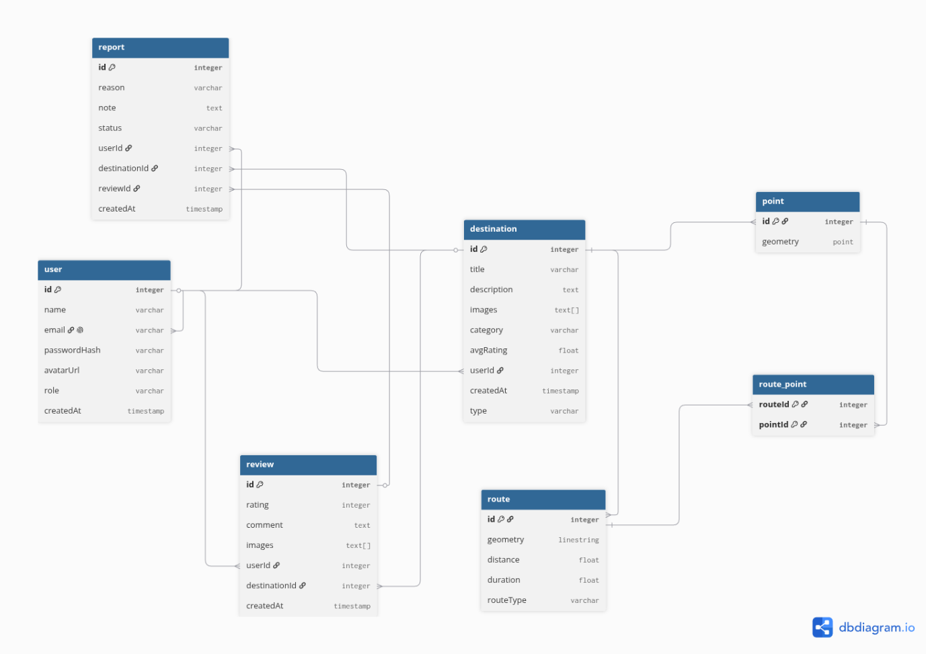
Slika 10.2. Šema baze podataka
  - Komponente sistema
Komponente sistema Waypoint aplikacije su Angular komponente i servisi na strani klijenta, te Node.js/Express.js moduli na strani servera. Pregled komponenti dat je po arhitekturnim slojevima.
    - Komponente korisničkog interfejsa
Korisnički interfejs Waypoint aplikacije implementiran je kao Angular SPA (Single Page Application). Aplikacija je organizovana u komponente i servise. Međusobne zavisnosti komponenti korisničkog interfejsa prikazane su na sledećem dijagramu:
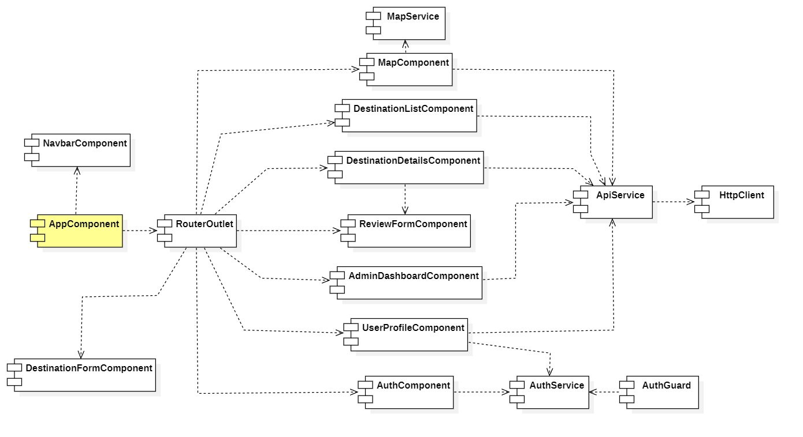
Slika 10.3.1 Dijagram komponenti korisničkog interfejsa
Komponente i servisi korisničkog interfejsa su:
- AppComponent - Glavna komponenta Angular aplikacije. Definiše glavni raspored, uključuje NavbarComponent i konfiguriše Angular Router koji upravlja navigacijom između stranica bez ponovnog učitavanja.
- NavbarComponent - Komponenta trake za navigaciju prikazane na svim stranicama. Prikazuje linkove ka mapi, pretrazi i profilu. Zavisi od AuthService - prikazuje opcije za prijavu/odjavu u zavisnosti od stanja autentifikacije.
- MapComponent - Centralna komponenta aplikacije. Inicijalizuje Leaflet mapu sa OpenStreetMap podlogom i prikazuje destinacije i rute kao GeoJSON slojeve. Podržava klikove na markere koji otvaraju detalje destinacije. Zavisi od ApiService-a za učitavanje destinacija i MapService-a za upravljanje Leaflet instancom.
- DestinationListComponent - Komponenta koja prikazuje listu destinacija u vidu kartica. Sadrži polje za pretragu i panel sa filterima (kategorija, ocena, tip). Zavisi od ApiService-a za pretragu i filtriranje desti nacija.
- DestinationDetailComponent - Komponenta koja prikazuje sve informacije o izabranoj destinaciji: naziv, opis, kategoriju, galeriju slika, mini mapu sa putanjom ili lokacijom i listu recenzija. Zavisi od ApiService-a i ReviewFormComponent-a.
- DestinationFormComponent - Forma za kreiranje i izmenu destinacije. Sadrži Leaflet draw alat za ucrtavanje lokacije (Point) ili rute (LineString) na mapi, polja za metapodatke i upload slika. Zavisi od ApiService-a i MapService-a.
- ReviewFormComponent - Forma za dodavanje i izmenu recenzije destinacije. Sadrži kontrolu za izbor ocene (1–5 zvezdica), tekstualno polje i eventualni upload slika. Zavisi od ApiService-a.
- ReportFormComponent - Forma za prijavu neodgovarajuće destinacije ili recenzije. Sadrži izbor razloga prijave i polje za napomenu. Zavisi od ApiService-a.
- AuthComponent - Komponenta koja obuhvata forme za registraciju i prijavu korisnika. Po uspešnoj prijavi čuva JWT token i preusmerava korisnika. Zavisi od AuthService-a.
- UserProfileComponent - Komponenta koja prikazuje korisnički profil: ime, biografiju, profilnu sliku, kreirane destinacije i napisane recenzije. Sadrži formu za izmenu podataka profila. Zavisi od ApiService-a i AuthService-a.
- AdminDashboardComponent - Administratorska kontrolna tabla dostupna isključivo korisnicima sa ulogom admin. Prikazuje pregled korisnika, destinacija i otvorenih prijava. Omogućava suspenziju i brisanje naloga, uklanjanje sadržaja i obradu prijava. Zavisi od ApiService-a.
- ApiService - Angular servis koji enkapsulira sve HTTP pozive ka Express.js REST API-ju koristeći Angular HttpClient. Sve ostale komponente koje komuniciraju sa serverom to čine isključivo kroz ovaj servis.
- AuthService - Angular servis koji upravlja stanjem autentifikacije. Čuva JWT token, dekodira ga radi dobijanja podataka o trenutnom korisniku i izlaže metode login(), logout() i isLoggedIn(). Koristi se u AuthGuard-u za zaštitu ruta.
- MapService - Angular servis koji enkapsulira Leaflet logiku - inicijalizaciju mape, dodavanje i uklanjanje slojeva, crtanje GeoJSON geometrija i upravljanje markerima. Koriste ga MapComponent i DestinationFormComponent.
- AuthGuard - Angular route guard koji štiti zaštićene rute od neautorizovanog pristupa. Pre aktivacije rute proverava da li korisnik poseduje validan JWT token putem AuthService-a.
    - Komponente aplikacione logike
Aplikaciona logika Waypoint aplikacije implementirana je kao Node.js/Express.js REST API server. Organizovana je u rutere, kontrolere i middleware komponente. Zavisnosti između komponenti aplikacione logike prikazane su na sledećem dijagramu:
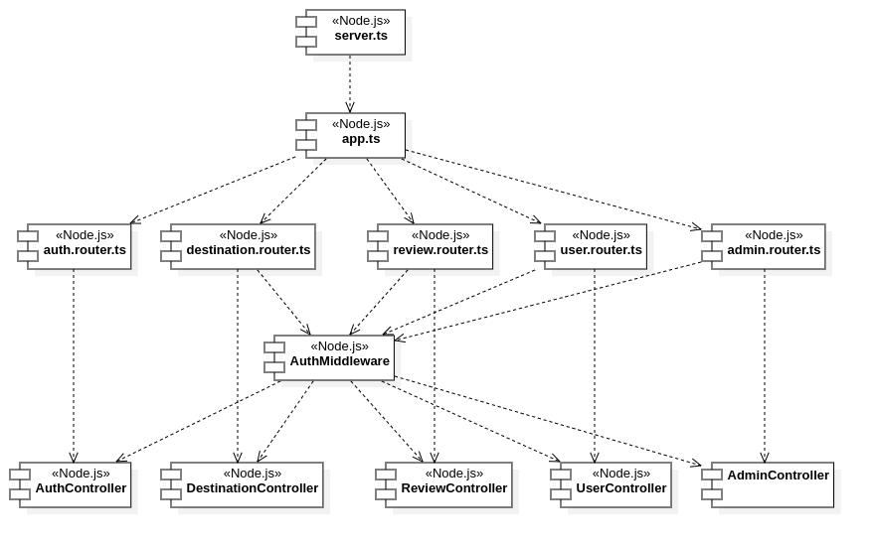
Slika 10.3.2 Dijagram komponenti aplikacione logike
Komponente aplikacione logike su:
- app.ts - Glavna Express.js aplikaciona datoteka. Konfiguriše middleware lance (CORS, JSON parser, static fajlovi), montira sve rutere na odgovarajuće putanje i definiše globalni error handler.
- server.ts - Ulazna tačka aplikacije. Učitava environment varijable iz .env datoteke i pokreće Express.js server na konfigurisanom portu.
- auth.router.ts - Definiše HTTP endpointe za autentifikaciju: POST /api/auth/register i POST /api/auth/login. Prosleđuje zahteve AuthController-u.
- destination.router.ts - Definiše HTTP endpointe za upravljanje destinacijama: GET /api/destinations, GET /api/destinations/:id, POST /api/destinations, PUT /api/destinations/:id, DELETE /api/destinations/:id. Zaštićeni endpointi koriste AuthMiddleware.
- review.router.ts - Definiše HTTP endpointe za recenzije: GET /api/destinations/:id/reviews, POST /api/destinations/:id/reviews, PUT /api/reviews/:id, DELETE /api/reviews/:id.
- user.router.ts - Definiše HTTP endpointe za korisnički profil: GET /api/users/:id, PUT /api/users/:id.
- admin.router.ts - Definiše HTTP endpointe za administratorske akcije. Svi endpointi zaštićeni su AuthMiddleware-om sa proverom administratorske uloge.
- AuthController - Kontroler koji obrađuje zahteve za registraciju i prijavu. Metoda register() validira podatke, hešuje lozinku bcrypt algoritmom i čuva korisnika putem UserModel-a. Metoda login() verifikuje kredencijale i generiše JWT token.
- DestinationController - Kontroler koji obrađuje CRUD operacije nad destinacijama. Metoda getAll() podržava filtriranje i pretragu. Metoda getNearby() koristi PostGIS prostorne upite za pronalaženje destinacija u zadatom radijusu. Sve metode koriste DestinationModel.
- ReviewController - Kontroler koji obrađuje operacije nad recenzijama. Metoda create() po uspešnom čuvanju recenzije poziva ažuriranje prosečne ocene destinacije putem ReviewModel-a.
- UserController - Kontroler koji obrađuje pregled i izmenu korisničkog profila putem UserModel-a.
- AdminController - Kontroler koji obrađuje administratorske akcije: upravljanje korisnicima i sadržajem, pregled i obrada prijava putem odgovarajućih modela.
- AuthMiddleware - Express.js middleware komponenta. Metoda verifyToken() proverava prisustvo i validnost JWT tokena u Authorization headeru zahteva. U slučaju nevalidnog tokena vraća HTTP 401 grešku. U slučaju validnog tokena dodaje podatke o korisniku na request objekat i prosleđuje zahtev sledećem middleware-u ili kontroleru.
    - Komponente za pristup podacima
Pristup podacima u Waypoint aplikaciji realizovan je kroz module koji enkapsuliraju sve SQL upite ka PostgreSQL bazi podataka sa PostGIS ekstenzijom. Zavisnosti između komponenti za pristup podacima prikazane su na sledećem dijagramu:
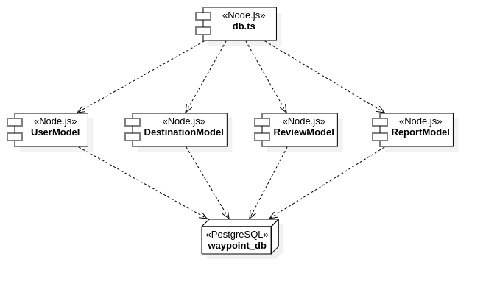
Slika 10.3.2 Dijagram komponenti za pristup podacima
Komponente za pristup podacima su:
db.ts - Konfiguriše i eksportuje pg Pool objekat za konekciju ka PostgreSQL bazi podataka. Svi modeli koriste ovaj pool za izvršavanje upita. Parametri konekcije učitavaju se iz environment varijabli.
UserModel - Modul koji sadrži sve SQL upite za operacije nad tabelom users. Metode: findById(), findByEmail(), create(), update().
DestinationModel - Modul koji sadrži SQL upite za operacije nad tabelama destinations, points i routes, kao i junction tabelom route_points. Metoda findNearby() koristi PostGIS funkciju ST_DWithin() za prostornu pretragu. Metoda findAll() podržava filtriranje po kategoriji, prosečnoj oceni i tipu destinacije.
ReviewModel - Modul koji sadrži SQL upite za operacije nad tabelom reviews. Metoda updateAvgRating() ažurira prosečnu ocenu destinacije nakon svake promene recenzija koristeći SQL funkciju AVG().
ReportModel - Modul koji sadrži SQL upite za operacije nad tabelom reports. Podržava kreiranje prijava, pregled prijava sa statusom pending i označavanje prijava kao resolved.
- Performanse
Izabrana arhitektura softvera podržava zahteve u pogledu broja korisnika koji mogu simultano pristupati sistemu i vremena odziva specificirane u specifikaciji zahteva:
- Sistem će podržati istovremeni rad najmanje 10.000 aktivnih korisnika bez degradacije performansi. Node.js arhitektura pogodna je za konkurentno opsluživanje velikog broja zahteva.
- Vreme odziva za standardne API pozive (pretraga, filtriranje, učitavanje detalja destinacije) ne sme biti duže od 2 sekunde pri normalnom opterećenju sistema. PostGIS prostorni indeksi obezbeđuju efikasno izvršavanje geografskih upita.
- Interaktivna mapa sa destinacijama mora se inicijalno učitati u roku od 3 sekunde na stabilnoj internet konekciji.
- Kvalitet
Izabrana arhitektura softvera podržava zahteve u pogledu dostupnosti, pouzdanosti i bezbednosti specificirane u specifikaciji zahteva:
- Waypoint aplikacija mora biti dostupna 99,5% vremena (izuzev planiranih održavanja). Troslojnom arhitekturom postiže se jasna separacija odgovornosti i olakšava održavanje i nadogradnja sistema.
- Integritet podataka garantovan je korišćenjem PostgreSQL transakcija – nepotpune transakcije se automatski odbacuju.
- Bezbednost sistema obezbeđena je JWT autentifikacijom, bcrypt hešovanjem lozinki i HTTPS komunikacijom između klijenta i servera.
- Kompatibilnost sa savremenim web čitačima (Chrome v100+, Firefox v100+, Safari v15+) obezbeđena je korišćenjem Angular radnog okvira koji apstrahuje razlike između čitača.

